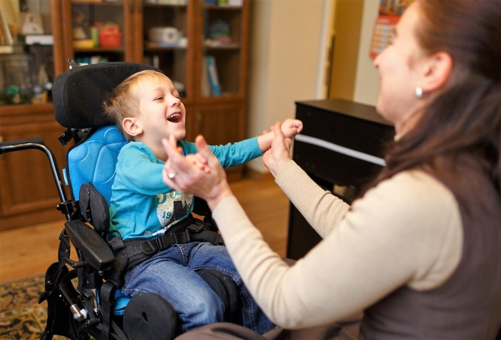
Психологические особенности детей с ДЦП: о чем нужно знать родителям

Детский церебральный паралич (ДЦП) – это собирательный термин, объединяющий группу хронических непрогрессирующих симптомокомплексов двигательных нарушений, вторичных по отношению к поражениям и аномалиям головного мозга, возникающим в перинатальном периоде (до рождения ребенка). ДЦП не является наследственным заболеванием.
Психоэмоциональное и личностное развитие ребенка
Психоэмоциональный отклонения детей с ДЦП могут проявляться по-разному. Так, отдельные дети излишне раздражительны, возбудимы, для них характерна резкая смена настроения на протяжении дня. Некоторые же ребята наоборот, застенчивы, боязливы, они с трудом идут на контакт с окружающими, не проявляют инициативы в своих действиях.
Для большинства детей характерна задержка психического развития по типу инфантилизма. Это означает, что у них обнаруживается недоразвитость эмоционально-волевой сферы личности.
Интеллект в таких случаях может соответствовать норме. Однако обнаруживается незрелость именно эмоциональной сферы.
Родители должны знать, что вся ответственность за его психическое развитие, за формирование его характера и прочее лежат на них. Чрезмерна опека и жалостливость приведут в конечном счете к тому, что он еще больше замкнется в себе, не будет формироваться, как личность.
При нарушениях психического развития, связанных с ДЦП, наблюдаются такие особенности в поведении детей:
- ребенок руководствуется главным образом эмоциями, связанными с удовольствием;
- они не могут целенаправленно работать в коллективе;
- они не умеют соотносить собственные интересы с интересами окружающих их людей;
- в поведении присущи элементы инфантильности;
- даже в старшем школьном возрасте таким детям присущ повышенный интерес к играм;
- они чрезвычайно внушаемы, неспособны к волевым усилиям над собой;
- поведение также характеризуется нестабильностью эмоций, расторможенностью;
- дети, как правило, быстро утомляются;
- они тяжело адаптируются к новым условиям, им присущи разные страхи – чаще всего страх высоты, темноты и проч.;
- дети очень чутко относятся к настроению и поведению других, что отображается в повышенной впечатлительности: нейтральные для других детей происшествия могут вызвать у них бурную реакцию.
- нередки нарушения сна, появление ночных кошмаров, ночной тревожности.
Слабость воли у большинства детей, страдающих ДЦП, напрямую связана с особенностями воспитания. Очень часто в семье с больным ребенком можно наблюдать такую картину: внимание близких сосредоточено исключительно на его болезни, родители проявляют беспокойство по каждому поводу, ограничивают самостоятельность ребенка, опасаясь, что он может пораниться или упасть, оказаться неловким. В такой ситуации сам ребенок неизбежно будет чрезмерно беспокоен и тревожен.
Все это приводит к тому, что ребенок растет безынициативным, неуверенным в своих силах и возможностях. Он смиряется со своей болезнью и не стремится к самостоятельности. Он заранее рассчитывает на то, что окружающие все сделают вместо него.
Важность воспитательной позиции родителей по отношению к детям с ДЦП подтверждает и тот факт, что встречающиеся среди них ребята с высоким уровнем волевого развития являются выходцами из благополучных в смысле психологического климата семей. В таких семьях родители не зациклены на болезни ребенка. Они стимулируют и поощряют его самостоятельность в пределах допустимого. Они стараются сформировать у ребенка адекватную самооценку. Их отношение можно выразить формулой: “Если ты не похож на других, это не значит, что ты хуже”.

Родителям нужно обратить внимание на психологические и педагогические моменты:
1. Нужно поменьше обращать внимания на болезнь, и побольше на развитие самого ребенка, на утверждение его самостоятельности и ответственности. Показывайте, что его присутствие в вашей жизни дарит вам счастье, и ребенок ответит удвоенными усилиями, проявляя активность в нужном русле, только бы вызвать удовлетворение и похвалу родителей. Также развивайте мужество, настойчивость и другие черты характера, которые нужны для достижения жизненного успеха.
2.Учите ребенка, что все люди разные, и если он особенный, это не значит, что он хуже. Можно акцентировать на том, что если у человека что-то не получается лучше, чем у других, значит что-то другое может получаться лучше. Организм человека склонен к компенсации недостатков, если возникают трудности, человек может достичь результата другими путями. Например, если человек не может заработать денег физическим трудом, он может быть усидчив и зарабатывать намного больше трудом умственным.
Нужна ежедневная целенаправленная работа. Если хотите достичь определенного результата в учебе или физическом развитии, нужно делать маленькие шаги — каждый день ставить кирпичик в здание, которое хотим построить. Не откладывайте «на потом», потому, что «потом» никогда не наступает.
3. Физические недостатки можно компенсировать более существенными качествами — умом, нравственными ценностями. Но и в физическом плане Человек даже с существенными физическими ограничениями может путем тренировок вести вполне обычную жизнь и полностью себя обслуживать.
4. Не нужно жалости к ребенку не только в плане физической помощи, но даже смотреть на него с жалостью не нужно. Будьте требовательны без оглядки на болезнь, и ребенок почувствует себя здоровым. Даже если будет трудно, он будет благодарен за то, что хотя бы в семье к нему относятся как к полноценному члену общества, и эти чувства он перенесет в реальную взрослую жизнь.
5. Быть требовательным — не значит требовать невозможного. Ребенок болен, этого не нужно отрицать, нужно постоянно стремится к выздоровлению, но если не принимать болезнь такой, какой она есть, значит не стремиться к ее ликвидации. Если болезнь прогрессирует, или отступает с недостаточной скоростью, нужно относиться к лечению как к неотъемлемой работе, которую нужно проделывать ежедневно.

